

**Министерство науки и высшего образования Российской федерации**

федеральное государственное бюджетное образовательное учреждение высшего образования

**«ИРКУТСКИЙ ГОСУДАРСТВЕННЫЙ УНИВЕРСИТЕТ»**

(ФГБОУ ВО «ИГУ»)

«Иркутский государственный университет»

(ФГБОУ ВО «ИГУ»)

Кафедра прикладной информатики и

документоведения

Допущена к защите

Зав. кафедрой, д.х.н.

________________ Рохин А.В.

«_____» ________________ 2022 г.

**ОТЧЕТ**

**АВТОМАТИЗАЦИЯ РАБОТЫ С КЛИЕНТАМИ (CRM СИСТЕМЫ)**

Студента 1 курса очно-заочной формы обучения

направления 09.03.03 Прикладная информатика,

группа 14121-ВБ

Денисенко Дмитрий Михайлович

Научный руководитель: ст. преподаватель.

________________ Сыклен А. Е.

Работа защищена:

«____» ____________________________ 2022 г.

С оценкой _____________________________

г. Иркутск, 2022

**СОДЕРЖАНИЕ**

*стр.*

ВВЕДЕНИЕ 3

Актуальность 3

Цель исследования 3

Объект исследования 3

Предмет исследования 3

Задачи, которые необходимо решить для достижения цели 3

1. Разработка и внедрение CRM систем 4

1.1. Характеристика организации «Символика» и возможные варианты автоматизации взаимодействия с клиентами на разных уровнях. 4

1.2. CRM: основные понятия, концепции и технологии. 5

ЗАКЛЮЧЕНИЕ 7

Список использованных источников и литературы 8

# ВВЕДЕНИЕ

## Актуальность

Актуальность введения систем автоматизации работы с клиентами (CRM) заключается в том, что в наше время организациям необходимо оптимизировать взаимодействие с клиентами и систематизация информации о них, чтобы вести более оперативную работу по взаимодействию с клиентами и производить анализ бизнес-процессов, связанных с ней.

## Цель исследования

Цель исследования состоит в оптимизации работы отдела продаж путём внедрения системы автоматизации работы с клиентами.

## Объект исследования

Объект исследования – автоматизация работы с клиентами отдела продаж.

## Предмет исследования

Предметом исследования является разработка и внедрение CRM системы в бизнес-процессы отдела продаж.

## Задачи, которые необходимо решить для достижения цели

Для достижения поставленой цели необходимо выполнить следующие задачи:

* Произвести анализ деятельности организации и бизнес-процессов от принятия заказа до его сдачи;
* Выбрать инструменты разработки;
* Выбрать способ реализации с учётом специфики организации;
* Внедрить систему CRM.

# 1. **Разработка и внедрение CRM систем**

## 1.**1**. **Х**арактеристика организации «Символика» и **возможные варианты** автоматизации взаимодействия с клиентами на разных уровнях.

«Символика» – торговая компания, которая занимается печатью на сувенирных изделиях. Работает как с розничными заказами, так и с оптовыми, хотя модель бизнеса, скорее, можно охарактеризовать как B2C.

Структура компании является горизонтальной. Основными отделами, учавствующими в процессе реализации товара, чьи задачи могут быть автоматизированными с помощью CRM, являются **отделы продаж, дизайна и производства** – их и должна охватывать разработанная система.

Существующая IT-инфраструктура организации представляет собой:

1. Сайт в интернете, представленный каталогом товаров с их ценами, отзывами, а так же контактной информацией компании;
2. Внутренний веб-сервис для сотрудников, представленный списком заказов и формой для их добавления, заполняемой вручную при каждом новом заказе. Данные о каждом заказе включают в себя:

* Фамилию, имя и отчество заказчика;
* Контактную информацию;
  + Номер телефона;
  + Адрес для доставки, если таковая требуется;
* Макет для нанесения на издение;
* Тип изделия;
* Кем принят заказ;

1. Почтовый сервер;
2. Настроенную телефонию;
3. Подключённую кассовую систему «МодульКасса».

Учёт товаров ведётся в электронной таблице.

### 1.1.1. Отдел **дизайна**

Часто у заказчика уже имеется собственный макет и остаётся лишь договориться о его расположении на продукции, либо его пожелания к разрабатываему макету тривиальны: простой текст, графические примитивы или картинка из интернета. В таких случаях деятельность дизайнера можно „автоматизировать“, переложив её на клиента.

### 1.1.2. Отдел продаж

Автоматизировать часть работы с клиентами отдела продаж, связанную с оформлением заказа, можно с помощью автоматической формы заказа на сайте организации, которую клиент будет заполнять необходимыми для заказа данными. Подготовка таких документов, как счета клиентам, список отгрузок, учёт расходников и пр., так же является рутинной процедурой, которая может быть автоматизирована. Также введение CRM позволит вести анализ и статистику продаж, на основе которой можно делать вывод об эффективности продающих сотрудников.

### 1.1.3. Отдел производства

Отдел производства не взаимодействует с клиентами, но взаимодействует с отделом продаж. Передача заказов в производство и передача готовых изделий на выдачу клиентов могут быть автоматизированы, поскольку являются рутинными задачами.

## 1.2. CRM: основные понятия, концепции и технологии.

CRM (Customer Relationship Management) – технологии, направленные на создание и улучшение отношений с клиентами путём клиентов путём сохранения информации о них и истории взаимоотношений с ними, установления и оптимизации бизнес-процессов и последующего анализа результатов. В широком смысле, CRM это модель взаимодействия бизнеса и клиента, где центром модели является клиент, а главными направлениями деятельности – обеспечение эффективного маркетинга, **продаж** и обслуживания клиентов.

Обычно CRM система включает в себя:

* Фронтальную часть, обеспечивающую обслуживание клиентов с централизованной обработкой информации;
* Операционную часть, обеспечивающую авторизацию операций и оперативную отчётность;
* Хранилище данных;
* Аналитическую подсистему.

### 1.2.1. Задачи, решаемые CRM

CRM призвана решать следующий набор основных типичных задач для бизнеса:

#### 1.2.1.1. Консолидация данных о клиентах

Одна из функция CRM – сбор, хранение и систематизация информации о заказчике, формирование единую базу клиентов. В CRM фиксируется вся история взаимодействия с клиентом, создается карточка контрагента со всеми необходимыми данными – наименование компании, контактное лицо и так далее.

#### 1.2.1.2. Контроль работы сотрудников

CRM система предусматривает возможность отследить состояние сделки и проконтролировать эффективность работы как всего отдела продаж, так и определённого сотрудника. Обычно предусмотрена наглядная аналитика, с помощью которой руководитель может оценить вклад каждого сотрудника.

#### 1.2.1.3. Автоматизация рутинных бизнес-процессов

CRM позволяет автоматизировать внутреннюю работу: формирует документы по шаблонам, отправляет письма на электронную почту и в мессенджеры, создает отчетность, напоминает о сроках по задачам и т.п. Благодаря подобной оптимизации появляется больше времени и ресурсов на более важные для бизнеса задачи.

### 1.2.**2**. Типы программного обеспечения CRM

CRM делится на три базовых типа программных решений, классифицированных в соответствии с функциями, которые они предлагают.

#### 1.2.**2**.1. Операционные

Главная задача такой системы – автоматизация рутинных задач (операций). В CRM такого типа предусмотрены сбор и актуализация данных клиентов, маршрутизация задач внутри отдела продаж, автоматизация документооборота, отчетности и прочий операционный функционал. На практике указанный тип систем в чистом виде встречается редко. Как правило, он является основой для доработок и внедрения дополнительного инструментария разработчиками.

#### 1.2.2.2. Аналитические

Основной задачей аналитических видов CRM является комплексный анализ данных о клиентской базе компании и создание на основе этого успешной стратегии продвижения. Она необходима, когда в компании налажены и автоматизированы все бизнес-процессы продаж. CRM такого типа разрабатываются в интересах отделов маркетинга, которые регулярно анализируют эффективность продаж по различным направлениям – от поведения покупателей до выбора каналов продвижения. В число задач аналитической CRM-системы входят сбор и накопление информации о клиенте для проведения анализа, сегментация клиентской базы, анализ рекламных каналов, прогноз бизнес-результатов.

#### 1.2.2.3. Коллаборационные

Ее главное предназначение – создание прочной связи с клиентами с помощью сбора обратной связи от клиентов (запросы, отзывы). Полученная информация из различных каналов связи (телефон, электронная почта, мессенджеры) помогает скорректировать продуктовую линейку, улучшить сервис, проработать ценовую политику и т.д. Такие платформы широко распространены в сегменте В2В.

#### 1.2.2.4. Комбинированные

Данный вид системы – однин из самых популярных решений на российском рынке, представляет собой симбиоз операционного и аналитического типов, заимствуя отдельные элементы для выполнения конкретных задач по выстраиванию бизнеса, ориентированного на потребности клиентов. Разработан для сбора данных о заказчиках и тщательного анализа полученных сведений. Например, при сравнении интернет-магазина и крупного банка есть очевидная разница: в первом случае необходимо отслеживать процесс воронки продаж, сборки товара, отправки и доставки, а во втором – собирать аналитические данные по нескольким тысячам клиентов. Именно по этой причине CRM-системы делятся на виды в зависимости от уровня обработки информации.

### 1.2.3. Краткий обзор некоторых существующих систем CRM

#### 1.2.3.1. Битрикс24

Битрикс24 представляет для компаний полный комплект инструментов, обеспечивающий организацию работы фирмы.

Работа в системе организована по типу социальной сети, что позволяет интуитивно разобраться в программе даже неподготовленному пользователю. При этом сохраняется возможность распределения заданий, контроль за их выполнением наряду с сохранением возможностей обычной соцсети: живой ленты событий, общения, оповещений, обмена лайками и фотографиями, а также благодарностями с другими сотрудникам, обеспеченных посредством Экстранета.

Общение между сотрудниками, а также руководителем и исполнителями выполнено в виде корпоративного мессенджера и возможности проведения видеозвонков. Система может быть использована как в качестве мобильного приложения, так и в качестве десктоп-приложения.

#### 1.2.3.2. retailCRM

Cистема retailCRM заточена под интернет-торговлю и имеет мощный модуль для сбора и обработки заказов со всех популярных социальных сетей (Вконтакте, Facebook, Instagram) и мессенджеров (Telegram, Viber и WhatsApp) в одном окне. При помощи этого функционала вы сможете не только распределить задачи по взаимодействию с клиентами между вашими сотрудниками, но и упростить им работу, подключив возможность делать автоответы и напоминания.

Кроме стандартной для любой CRM возможности сегментирования клиентов, у RetailCRM есть следующая функция – контроль эффективности работы сотрудников. С ее помощью можно быстро определить, насколько эффективен тот или иной сотрудник интернет-магазина.

#### 1.2.3.3. Microsoft Dynamic CRM

Microsoft Dynamics 365 представляет собой набор интеллектуальных приложений, разделенных на несколько направлений. Основными являются: продажи, маркетинг и обслуживание клиентов.

«Продажи» дают возможность использования аналитических сведений при принятии решений. Это позволяет увеличить скорость продаж, определить потенциально готовых к покупке клиентов. Сигналы из Office и Dynamics представляют текущее состояние отношений с клиентом и возможные риски, что позволяет выбрать оптимальное решение. Это позволяет увеличить скорость продаж, определить потенциально готовых к покупке клиентов. Сигналы из Office и Dynamics представляют текущее состояние отношений с клиентом и возможные риски, что позволяет выбрать оптимальное решение. Привлечение персонала, управление отношениями, оптимизация продаж делают сервис максимально эффективным. Основными преимуществами являются в первую очередь автоматизация подготовки предложений и обработки заказов, а также ведение профилей заказчиков, в которых указаны встречи, переговоры, схемы продаж и пр.

«Маркетинг» позволяет объединить продажу с самим маркетингом, что обеспечивает более эффективное управление кампанией. Система отслеживает все взаимодействия с каждым клиентом, его реакцию на маркетинговую кампанию, позволяет согласовать рекламу в нескольких отделах, уменьшить цикл продажи и увеличить показатель закрытия сделки, что в совокупности положительно сказывается на рентабельности маркетинга и прибыли компании. Главным достоинством является возможность разработки маркетингового сценария, создания тематических групп клиентов и последующей целевой рассылки индивидуальных предложений. Имеющиеся инструменты позволяют оценить эффективность проведенных мероприятий, определить отношение доходов и расходов маркетинговой акции и создать в дальнейшем полноценный отчет как по клиентам, так и по зонам, сферам и прочим требуемым категориям.

Конечно, такая CRM подойдёт только такому бизнесу, который активно использует другие программные продукты Microsoft в своей IT-экосистеме, а «Символика» таковой не является.

#### 1.2.3.4. Мой Склад

У этой системы CRM расширенные возможности для работы с клиенатми-физлицами, инструменты для управления товарами и ценами, возможность вести данных о покупателях т управлять статусом заказа, а так же прочие функции, которые есть у всех CRM. Главным достоинством системы «Мой Склад» является высокая интегрируемость с существующей IT-экосистемой, что позволит произвести гибкую настройку под существующие бизнес-процессы.

## 1.3. **Выбор CRM системы**

Учитывая вышеописанную специфику компании и её бизнес-процессов, а так же проанализировав возможноти, которые могут предоставить системы автоматизации взаимодействия с клиентами, можно сформулировать следующие требования, которым должна соответствовать CRM система:

* Возможности для интеграции с существующей IT-экосистемой
* Расширяемость с помощью других сервисов, планируемых ко включениб в экосистему бизнес-процессов;
* Инструменты для ведения складского учёта;
* Расширенную поддержку работы с розничными заказами;
* Отслеживание статуса заказа;
* Наличие открытого API.

Исходя свормулированных выще требований, оптимальным вариантом представляется система «Мой Склад», так как возможности, которые она предлагает, соответствуют этим требованиям.

### 1.**3.1. Планируемые доработки**

Принимая во внимание то, что никакая уже готовая CRM система, всё же, не сможет полностью соответствовать нуждам компании, выбранной системе необходимы некоторые доработки.

Во-первых, описанная в разделе об отделе дизайна автоматизация создания простых макетов для печати выходит за рамки возможностей большинства существующих CRM, так что необходимо выбрать сервис для создания таковых и интегрировать его с выбранной системой.

Во-вторых, отделу производства нужен собственный интерфейс, позволяющий взаимодействовать с отделом продаж и дизайна.

#### 1.3.1.1. Выбор сервиса для создания клиентами простых макетов

Большинство представленных на рынке сервисов для онлайн создания простых макетов, в дальнейшем именуемых конструкторами продуктов, по большей части идентичны друг другу. Самый важный критерий отбора, как и CMS, тут это интегрируемость, гибкость.

После анализа рынка наиболее оптимальным вариантом представляется конструктор «Cosuv», поскольку он совместим со всеми используемыми технологиями и IT-инфраструктурой, имеет возможность добавить шаблон любого имеющегося товара и его подвида, уточнить метод печати (что важно, учитывая специализацию компании) а также предоставляет пользователям достаточно гибкие возможности по созданию макетов.

#### 1.3.1.2. Выбор технологий для создания интерфейса взаимодействия отдела производства **с отделом** продаж

Поскольку анализ рынка не показал подходящих решений из-за очень узкой направленности задачи, остаётся лишь самостоятельное создание такого интерфейса. Также этот вариант представляется оптимальным, потому что выбранная CRM система «Мой Склад» располагает возможностями ингеграции с любыми сторонними сервисами.

Интерфейс планируется разместить на том же внутреннем веб-сервисе компании.

#### 1.3.1.3. **Форма з**аказа, заполняем**ая** клиентом.

Наиболее оптимальным вариантом будет создание страницы с формой заказа на том же сайте, где расположен каталог товаров. Заполненная форма будет содержать все сведения, требуемые от клиента ранее, но к ним добавятся следующие:

* Номер телефона;
* Опция, уточняющая, необходимо ли совершить звонок по оставленному клиетом номеру телефона;
* Тип доставки;
* Промокод, если клиент решил принять участие в акции, проводимой организацией. Это поле необязательно для заполнения.

## 1.4. Вывод

Подытоживая содержание этой главы отчёта, можно определить главные именения, планируемые для внесения в текущие бизнес-процессы с конечной целью добиться автоматизации взаимодействия с клиентами.

Во-первых, некоторые аспекты рутинного взаимодействия будут устранены совсем, перейдя в получившуюся CRM систему. Взаимодействия с клиетом в этих аспектах могут быть произведены автоматически и без прмого взаимодействия с сотрудниками организации, что сохраняет им время на другие задачи.

Первым из таких аспектов является конструктор продуктов, позволяющий клиенту при желании смоделировать свой макет самостоятельно. Вторым – интерфктивные формы оформления и оплаты заказа, где клиент может оформить заказ на товары, созданные в вышеупомянутом конструкторе продуктов, указать детали, касающиеся доставки, принять участие в акциях, а также оплатить этот самый заказ. Это также оптимизирует и автоматизирует сбор данных о клиентах. Третья и последняя вещь из этого списка это страница со статусом заказа, где клиент может сам отслеживать статус, в котором находится оформленный им заказ, без необходимости беспокоить с этим вопросом отдел продаж.

Во-вторых, будут автоматизированны взаимодействия между отделом продаж и отделом производственным. Для этого будет налажен соответствующий модуль CRM системы и разработан специальный интерфейс, который будет располагаться на внутреннем сервисе организации.

Таким образом, в этой главе выбраны средства и технологии, которые будут использоваться для разработки и внедрения CRM системы в бизнес-процессы компании, описаны их достоинства и почему именно они подходят для реализации поставленной задачи. В итоге автоматизированные с помощью этой системы бизнес-процессы организации в области реализации продукции и взаимоействия с клиентами имеют структуру, представленную на рисунке 1.

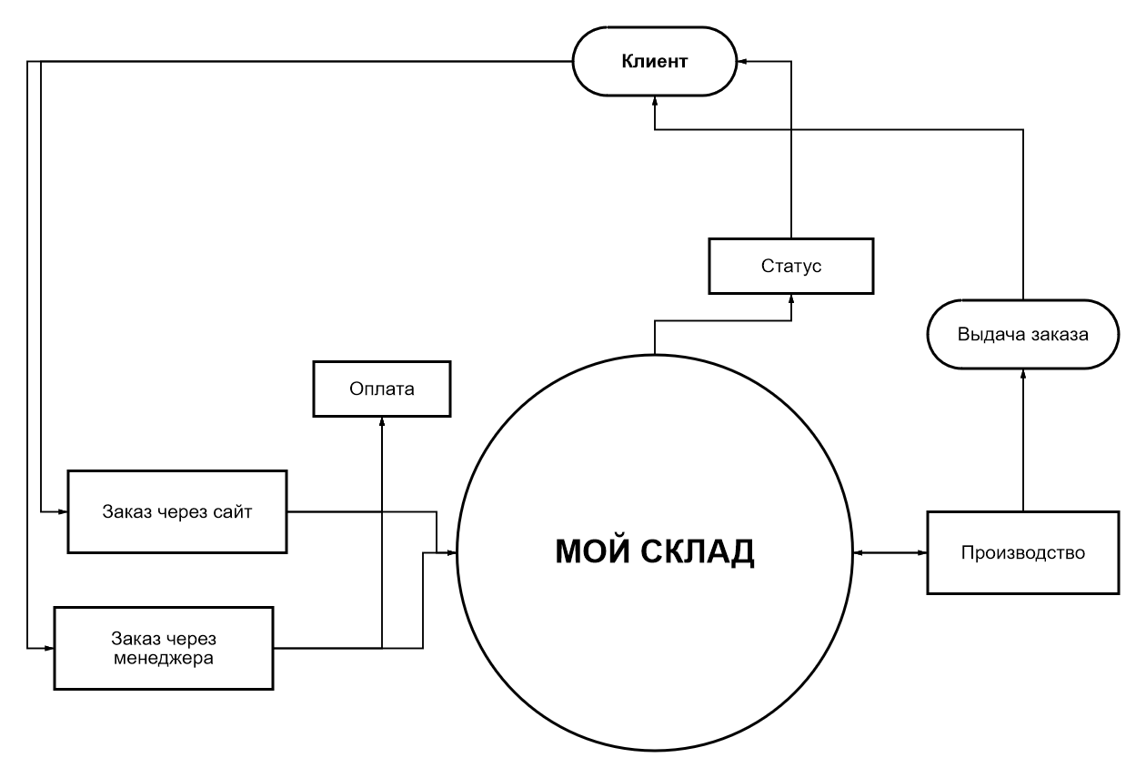Рис. 1: структура бизнес-процессов реализации продукции

# **2. Ввод CRM системы в эксплуатацию**

После выбора CRM системы и её компонентов их необходимо внедрить в существующие бизнес-процессы компании.

## 2.1. Подробное описание CRM системы и её компонентов

### 2.1.1. Система «Мой Склад»

«Мой Склад» предоставляет API, по запросам в который могут быть получены нужные данные или осуществляться управление ими. Например, могут быть получены все продажи конкретного менеджера, общий список заказов, список по городам и так далее. Таким же образом можно осуществлять оформление, отмену или редакцию заказов. С этой системой будут связаны все остальные компоненты CRM, которые описаны далее в порядке их задействования в процессе взаимодействия с клиентом или реализации товара.

### 2.1.2. Конструктор продуктов

Конструктор продуктов «Cosuv» предлагает широкие возможности по добавлению своих товаров, позволяя включать такие их подмножества, как модели, цвета, стороны, размеры, метод печати и некоторые прочие, а так же назначать каждому подмножеству цену, которую можно как и назначить наследуемой от родительского множества, так и назначить индивидуально. Это позволяет создать гибкую ценовую систему.

В пользовательском интерфейса кроме выбора продукта и его параметров, клиенту предложены следующие инструменты:

* Добавить своё изображение, изображение из интернета или одно из каталога, предложенного компанией. Изображение можно менять в ширину и высоту, менять угол наклона и цветовую гамму.
* Добавить свой текст, набранный одним из шрифтов, предложенных компанией. Присутствует так же изменение цвета шрифта и такие виды форматирования текста, как выделение курсивом, жирным, подчёркивание. Есть возможность изменять кёрнинг, размер, наклон, междустрочный интервал, деформацию и прочие типографические параметры.
* Добавить графический примитив (например, прямоугольник, эллипсоид, треугольник, звезду, стрелку и т.д.). С ним доступны те же действия, что и с изображением: изменение цвета, размера и наклона.

Также важным достоинством этого конструктора является возможность его настройки с помощью директив языка стилизации CSS. Таким образом из стандартного вида, который по текущим стандартам можно назвать устаревшим и который, к тому же, мало соответствует по стилю с принятым в компании, можно сделать интуитивный, современный интерфейс, соответствующий фирменному стилю компании (прил. 1).

### 2.1.3. Изменения в сайте

Для внедрения новых технологий в бизнес-процесс появилась необходимость внести некоторые изменения в веб-сайт организации. Поскольку технология, по которой он создан, на данный момент устарела и не подходит для реализации компонентов современной CRM системы, необходима полная переработка его клиентской части и некоторые доработки в серверной.

#### 2.1.3.1. Разработка клиентской части

Для упрощения разработки клиентская часть будет реализована с помощью так называемого *фреймворка*. Фреймворк это шаблон для разработчика, который дополняется бизнес-логикой проекта, базами данных, чтобы получить готовый продукт.

Анализ существующих фреймворков для разработки клиентской части сайтов показал, что наиболее оптимальным из них в условиях текущей задачи является «Vue». Для решения задачи необходимы такие особенности, как лёгкость разработки, небольшой вес, быстрота работы, совместимость с наибольшим количеством браузеров и возможность интеграции с уже разработанной серверной частью. Сейчас существуют три основных фреймворка для разработки клиентской части сайов: «Vue», «ReactJS» и «Angular» (хотя второй и явлется библиотекой, по некоторым критериям, рассматриваемым здесь как оптимальными, его можно отнести к фреймворкам). Из них трёх «Vue» соответствует абсолютно всем преставленным выше требованиям, а «Angular» и «ReactJS» – нет.

### 2.1.3. **Корзина**

Когда клиент создаёт и подтверждает свой макет в онлайн конструкторе продуктов, следующим шагом становится оформление заказа.

Для обеспечения лучшего сервиса клиент должен иметь возможность сделать заказ на несколько товаров за один заказ. Для этого на сайте была имплементирована система „корзины“ (прил. 2). Корзина представляет из себя интерфейс, содержащий товары, которые клиент добавил в заказ, их итоговую стоимость и кнопку перехода к оформлению заказа.

### **2.1.4. Форма оформления заказа**

Когда клиент переходит к оформлению заказа, ему необходимо заполнить соответствующую форму. Она содержит следующие группы полей:

* Личные данные
  + Фамилия, имя и отчество
  + Электронная почта для связи
  + Номер телефона для связи
    - Отмечаемый пункт, выражающий необходимость в звонке клиенту.
* Данные, необходимые для доставки
  + Город
  + Тип доставки
  + Адрес, индекс (могут не требоваться в зависимости от типа доставки)
* Комментарий

Форма является интерактивной. Например, если клиент указал город, в котором нет пунктов выдачи компании, форма предложит ему доставку Почтой России или курьерской службой EMS.

После заполнения формы и оформления заказа клиента направляет на страницу оплаты заказа в кассовой системе «МодульКасса». Она автоматически сформирует счёт и прочие необходимые документы.

Оформленный заказ попадает в систему «Мой Склад».

### **2.1.5. Отслеживание заказа**

Система «Мой Склад» позволяет изменять и отслеживать статус заказов клиентов. В работу были добавлены следующие состояния:

* Обработка
* Разработка макета
* Ожидание поставки
* Печать (или пошив)
* Напечатан
* Ожидание оплаты
* Доставка
* Готов к выдаче
* Возврат
* Отмена
* Архив

Приведённые выше состояния в полной мере отображают работу над заказом клиента. Это даёт прозрачный взгляд на процесс как клиенту, что дисциплинирует сотрудников, так и помогает этим сотрудникам следить за процессом, укладываться в сроки и лучше понимать бизнес-процессы, происходящие в организации вне их поля деятельности.

На сайте компании создана страница (внешний вид приведён в прил. 4), которая отображает один из этих статусов. Также доступна другая полезная информация:

* Стоимость заказа
* Место доставки
* Трек-номер и ссылка на его отслеживание на официальном сайте Почты России, если на этапе оформления заказ пользователем был выбран соответствующий тип доставки.
* Содержание заказа и вес посылки
* Ссылка на страницу контактов

У каждого клиента есть персональная страница с идентификатором, ссылка на который высылается в электронном письме по указанному ему почтовому адресу после оформления заказа и его оплаты.

### **2.1.6. Интерфейс для взаимодействия производства и отдела продаж**

До внедрения CRM системы уведомление о готовности заказа происходило лично от сотрудника производственного отдела к ответственному менеджеру. Естественно, такой способ является лишним взаимодействием и рутинным процессом. Интерфейс для взаимодействия производства и отдела решает эту проблему, создавая возможность уведомить систему о выполнении заказа нажатием одной кнопки.

Пользовательский интерфейс представляет собой таблицу с заказами, необходимыми для печати. Печатнику предоставляется такая информация, как:

* Номер заказа, по которому можно найти исходники макета на сервере организации;
* Ответственный менеджер;
* Содержание заказа: список расходников и их параметров;
* Комментарий;
* Срок выполнения.
* Уведомление об ошибки отгрузки, если таковая произошла. В этом случае выполнение заказа недоступно, пока ошибка не будет исправлена.

По выполнении заказа печатник должен нажать кнопку „Готово“. При нажатии сервер отправит запрос системе «Мой Склад» на изменение статуса заказа в состояние „напечатан“.

Скриншот пользовательского интерфейса печатника представлен в приложении 5.

**ЗАКЛЮЧЕНИЕ**

# Список использованных источников и литературы

1. Мау египетский

Приложение 1

**Внешний вид настроенного конструктора продуктов**

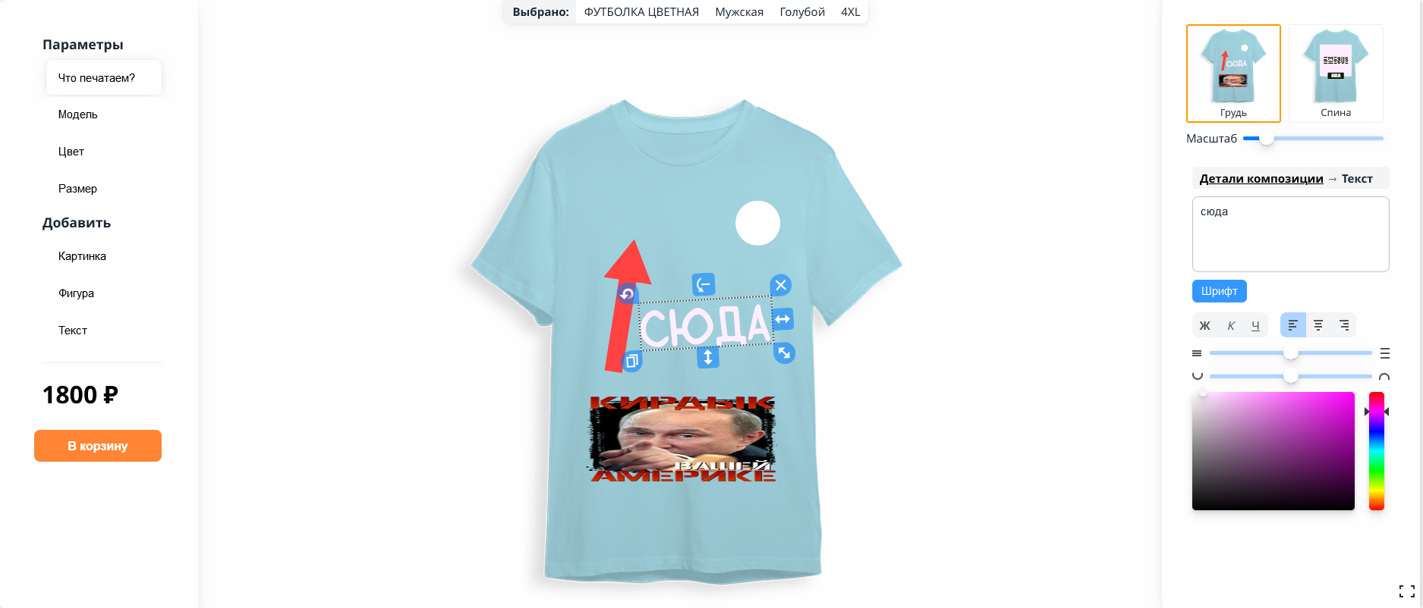

Приложение 2

**Внешний вид „корзины“ на сайте компании**

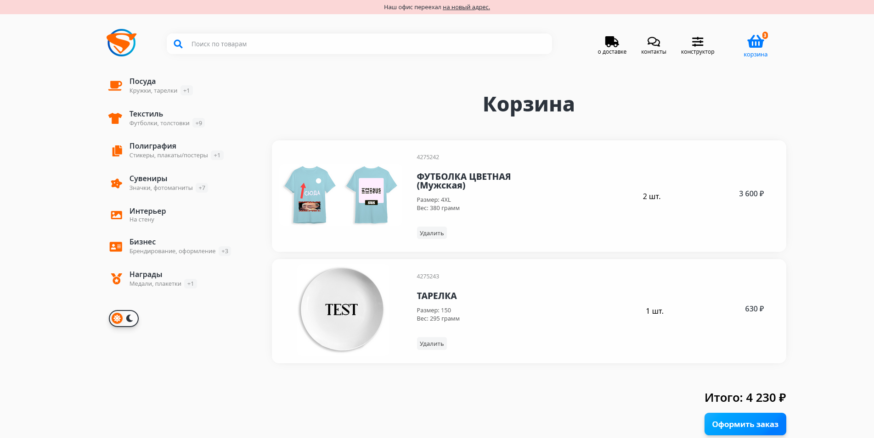

Приложение 3

**Внешний вид предполагаемо заполненной формы заказа**

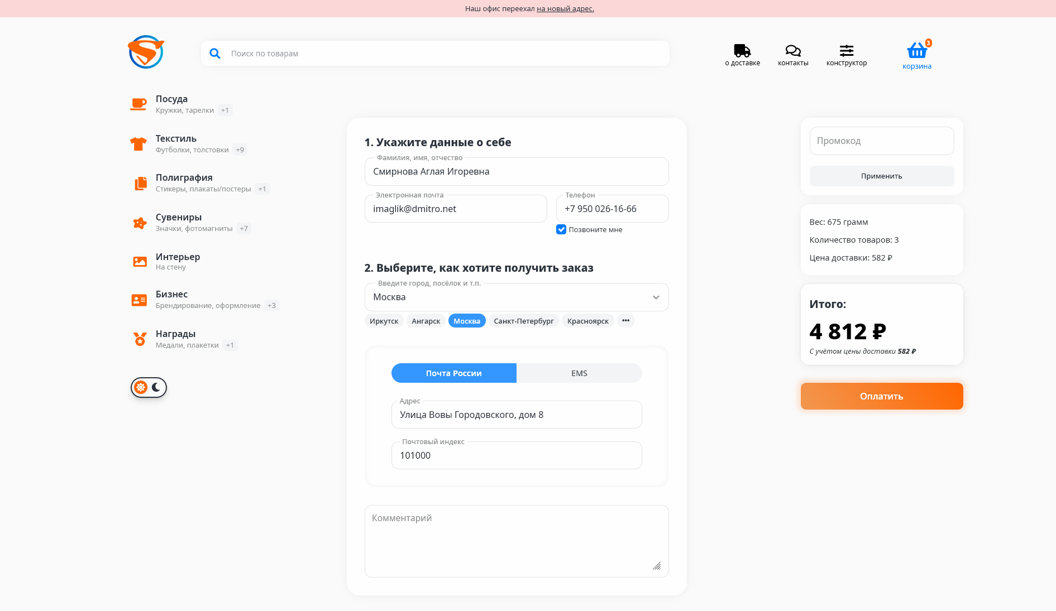

Приложение 4

**Внешний вид страницы отслеживания статуса заказа**

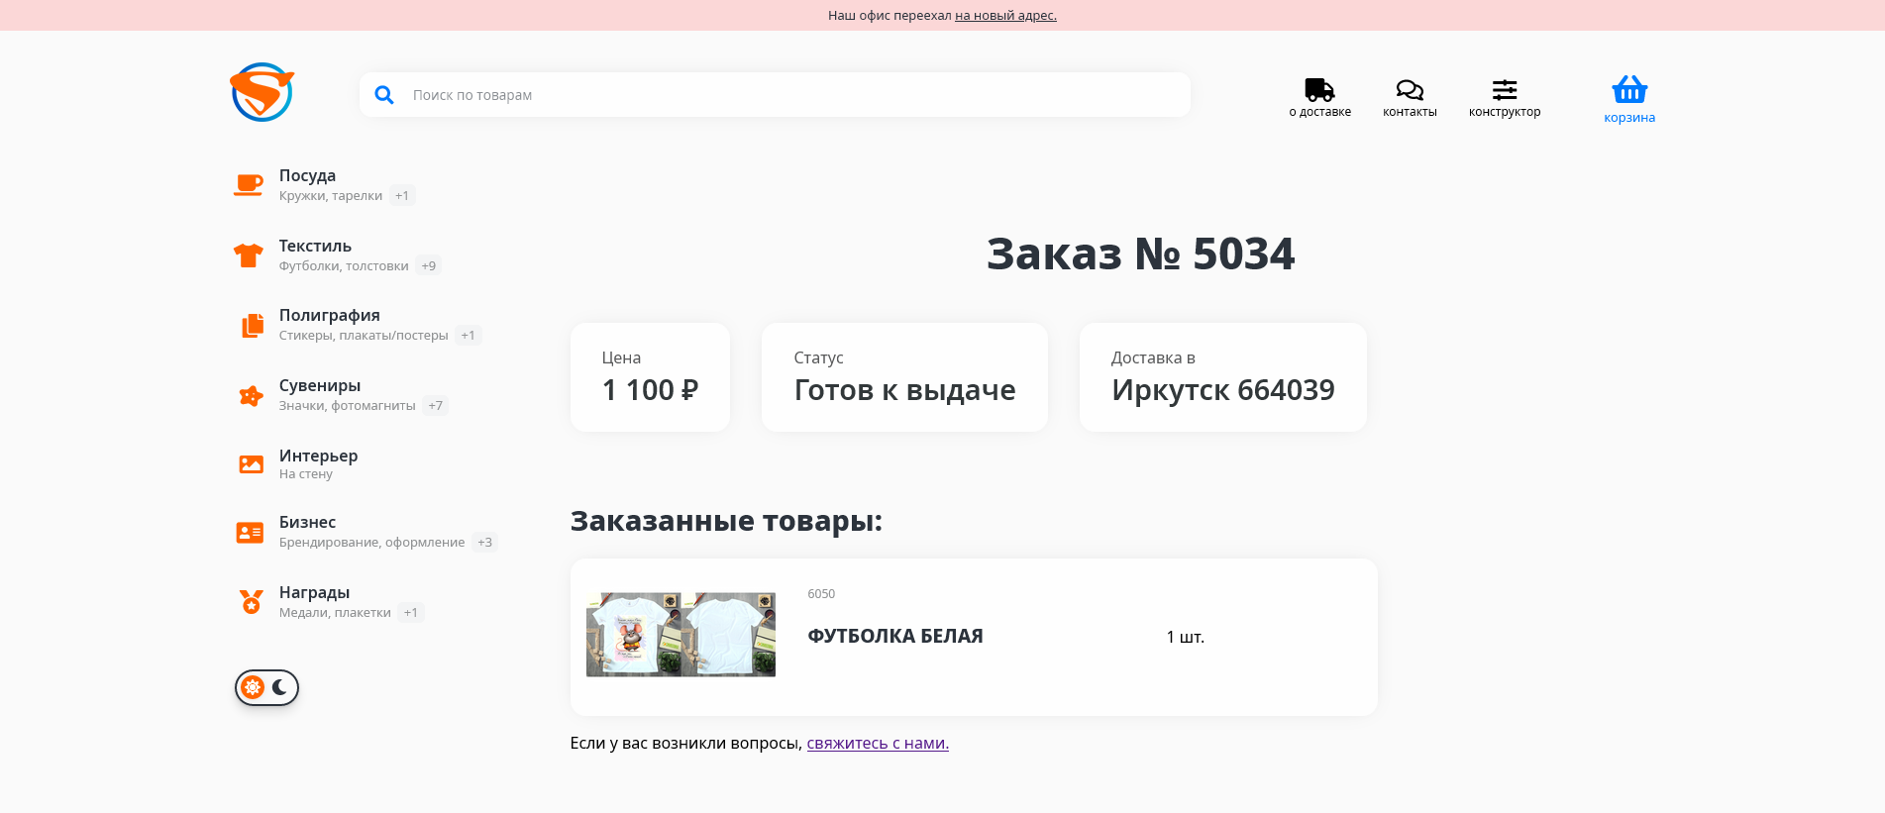

Приложение 5

**Внешний вид пользовательского интерфейса печатника**

